1. **Target viewers** – everyone, with different level of competence, their main goals are to make their first data structure in Dirigible
2. **Create new project**
   1. Right click on the *Workspace Explorer -> New -> Project*

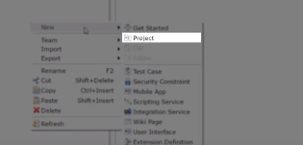

* 1. Enter name of your project

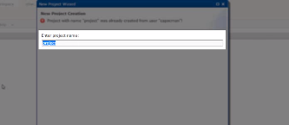

* 1. Choose a template (*Blank Application*)

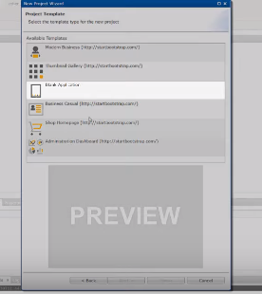

1. **Create Data Structure**
   1. Right click on your project *->* *New -> Data Structure* (you can see your project in your workspace)

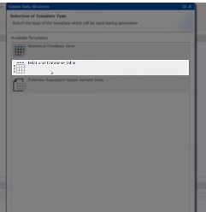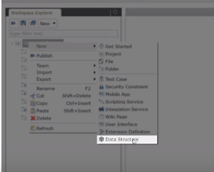

* 1. Choose a *Relational Database Table*
  2. Add the columns you want (which are representing variables) with name, type, length, default value, do contain primary key or don’t and is it null or not.

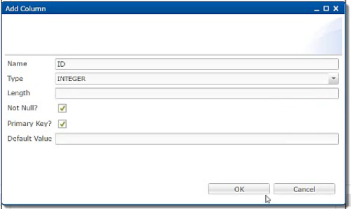

* 1. Choose *Next* and make a file name which is similar to table name(*Example: STUDENTS(tablename) -> students.table(filename)*)
  2. This current file is in JSON format and represents your database

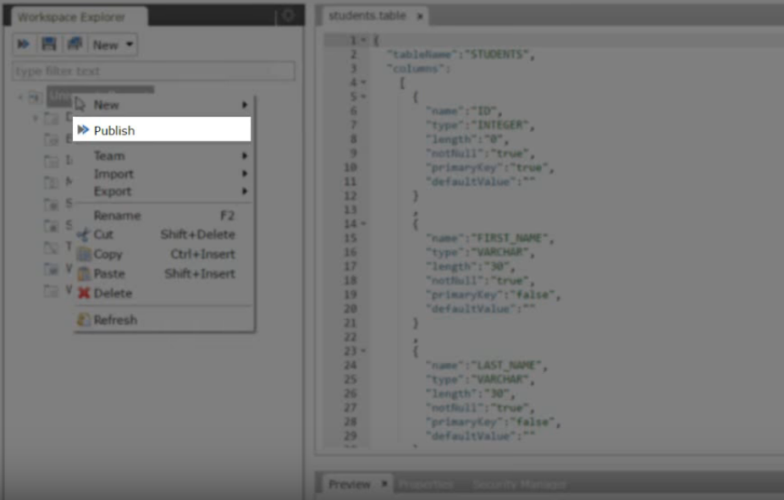

1. **Manipulate with your database**
   1. Right click on your project *-> New -> Data Structure*
   2. Choose *Delimiter Separated Values Sample Data*

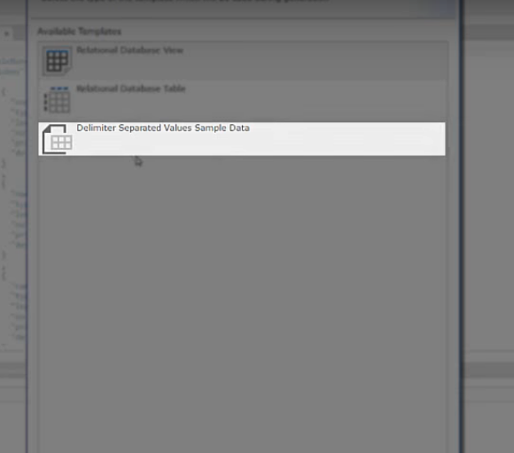

* 1. Click *Next* and find your already created database.

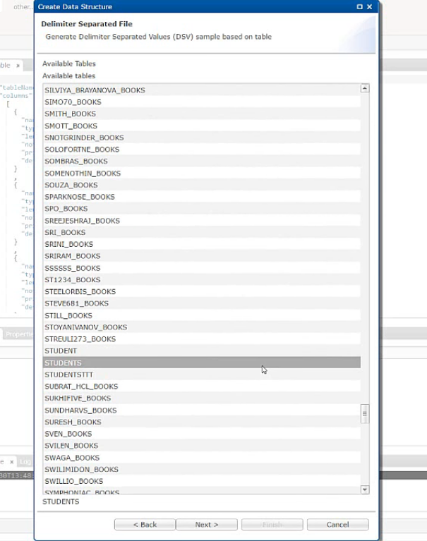

* 1. Right click on your project *-> Publish*
  2. On the top you can see *others…* choose *Database*

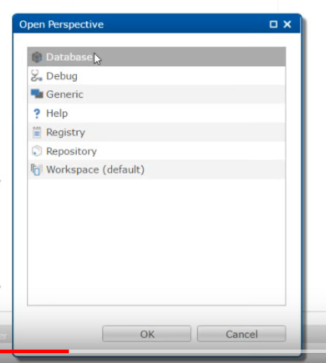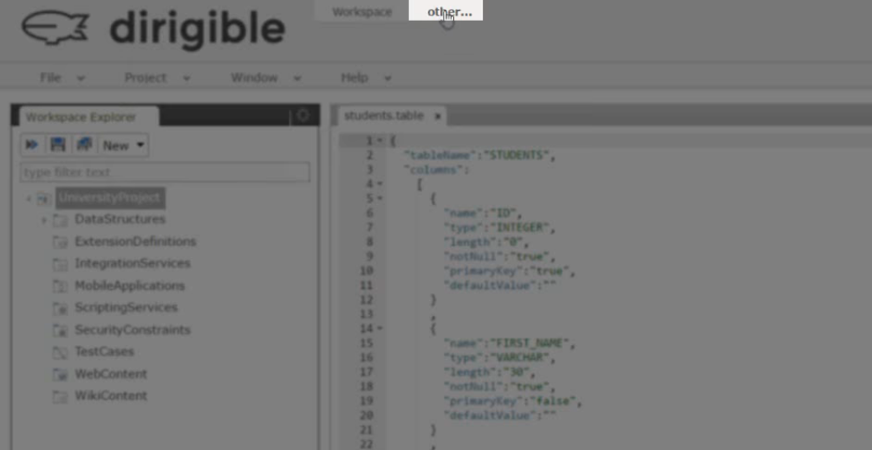

* 1. Now you have a *SQL Console* to manipulate your first database

1. **Test**
   1. Try the database with the command **SELECT * FROM STUDENTS**

* *Pay attention that STUDENTS is just an example of the name of your database*
  1. Now you probably see every column you added to your database at the beginning

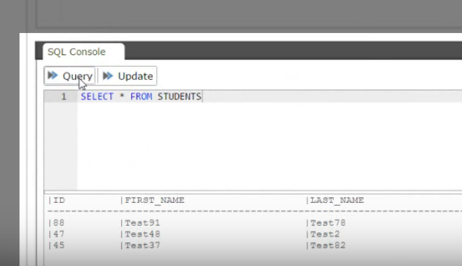

**6. cloud computing** е вид информационна технология, която представлява мрежа от компютри, използвани за споделени ресурси, софтуер или информация. Споделянето на тази информация и използването на тази технология става чрез интернет.

a. Това е термин от областта на [информационните технологии](https://bg.wikipedia.org/wiki/%D0%98%D0%BD%D1%84%D0%BE%D1%80%D0%BC%D0%B0%D1%86%D0%B8%D0%BE%D0%BD%D0%BD%D0%B8_%D1%82%D0%B5%D1%85%D0%BD%D0%BE%D0%BB%D0%BE%D0%B3%D0%B8%D0%B8), означаващ използването на споделени ресурси, софтуер и информация, като предоставяни на компютри и други устройства по мрежа (чрез [Интернет](https://bg.wikipedia.org/wiki/%D0%98%D0%BD%D1%82%D0%B5%D1%80%D0%BD%D0%B5%D1%82)).

b. "Облачните услуги" се доставят чрез Интернет. Те са технологични услуги произведени от мрежа от компютри (компютри свързани в клъстър), а не от отделни, самостоятелни физически компютърни инстанции. Тези компютри обединяват изчислителните си ресурси в единна система (Компютърен облак). Компютърният облак (на английски език "Compute Cloud" или "Cloud Computing") има два основни компонента - "Сървъри за изчислителни процеси" (Processing Nodes) и "Масив/Мрежа за съхранение на данни" (Storage Area Network).